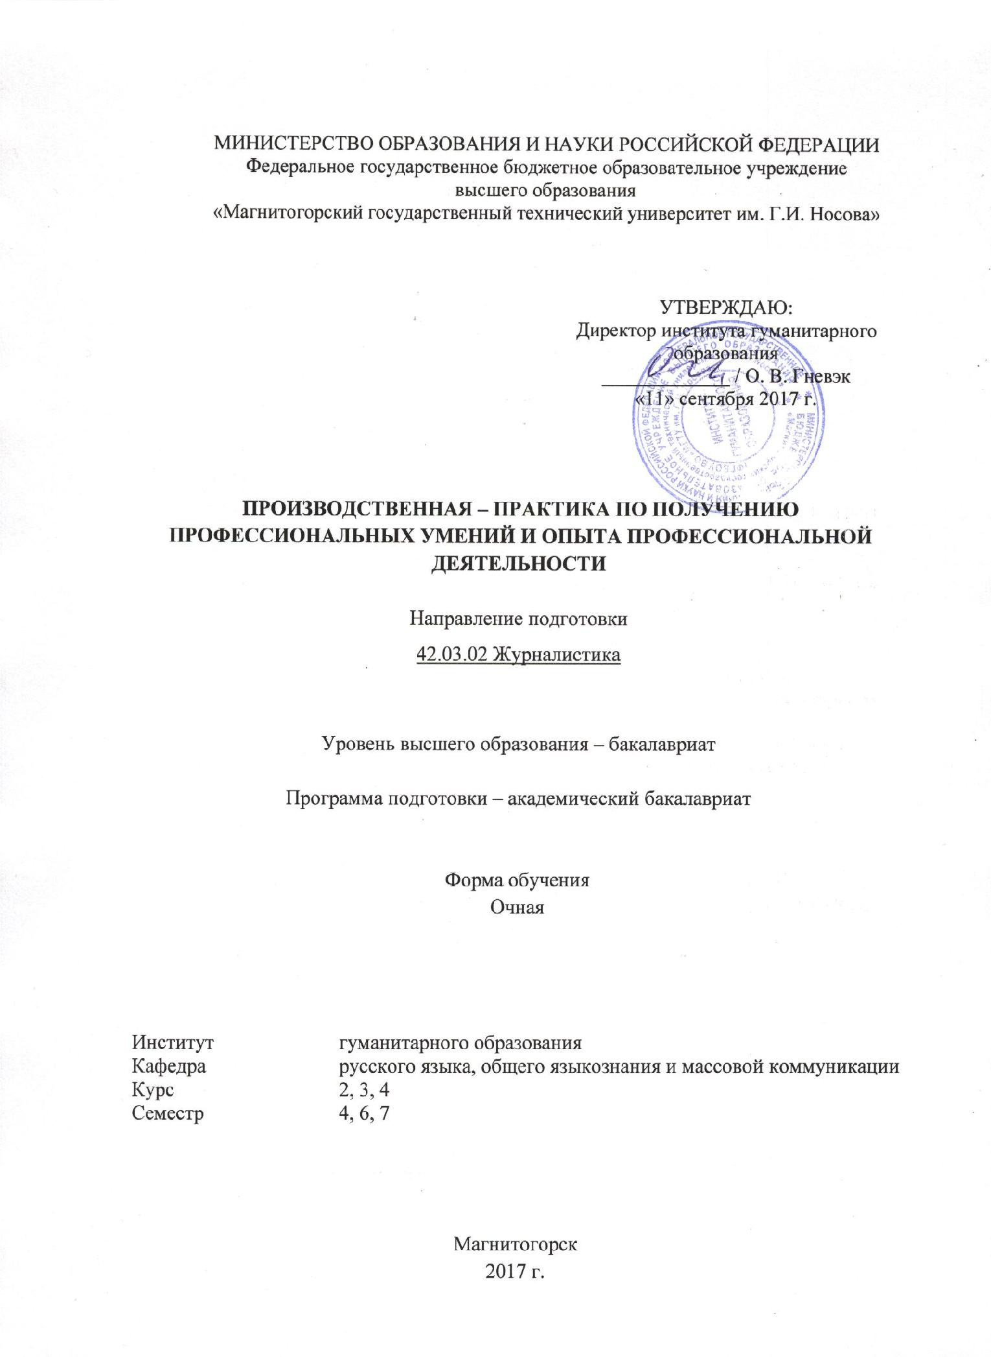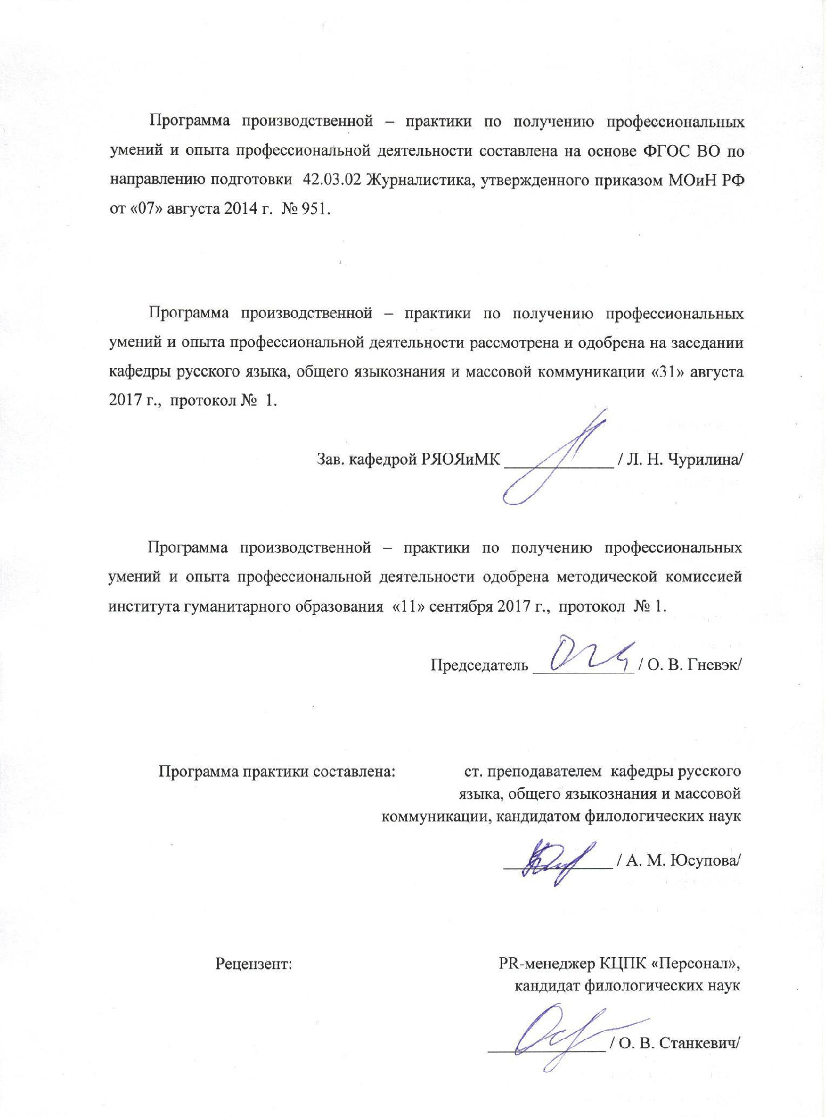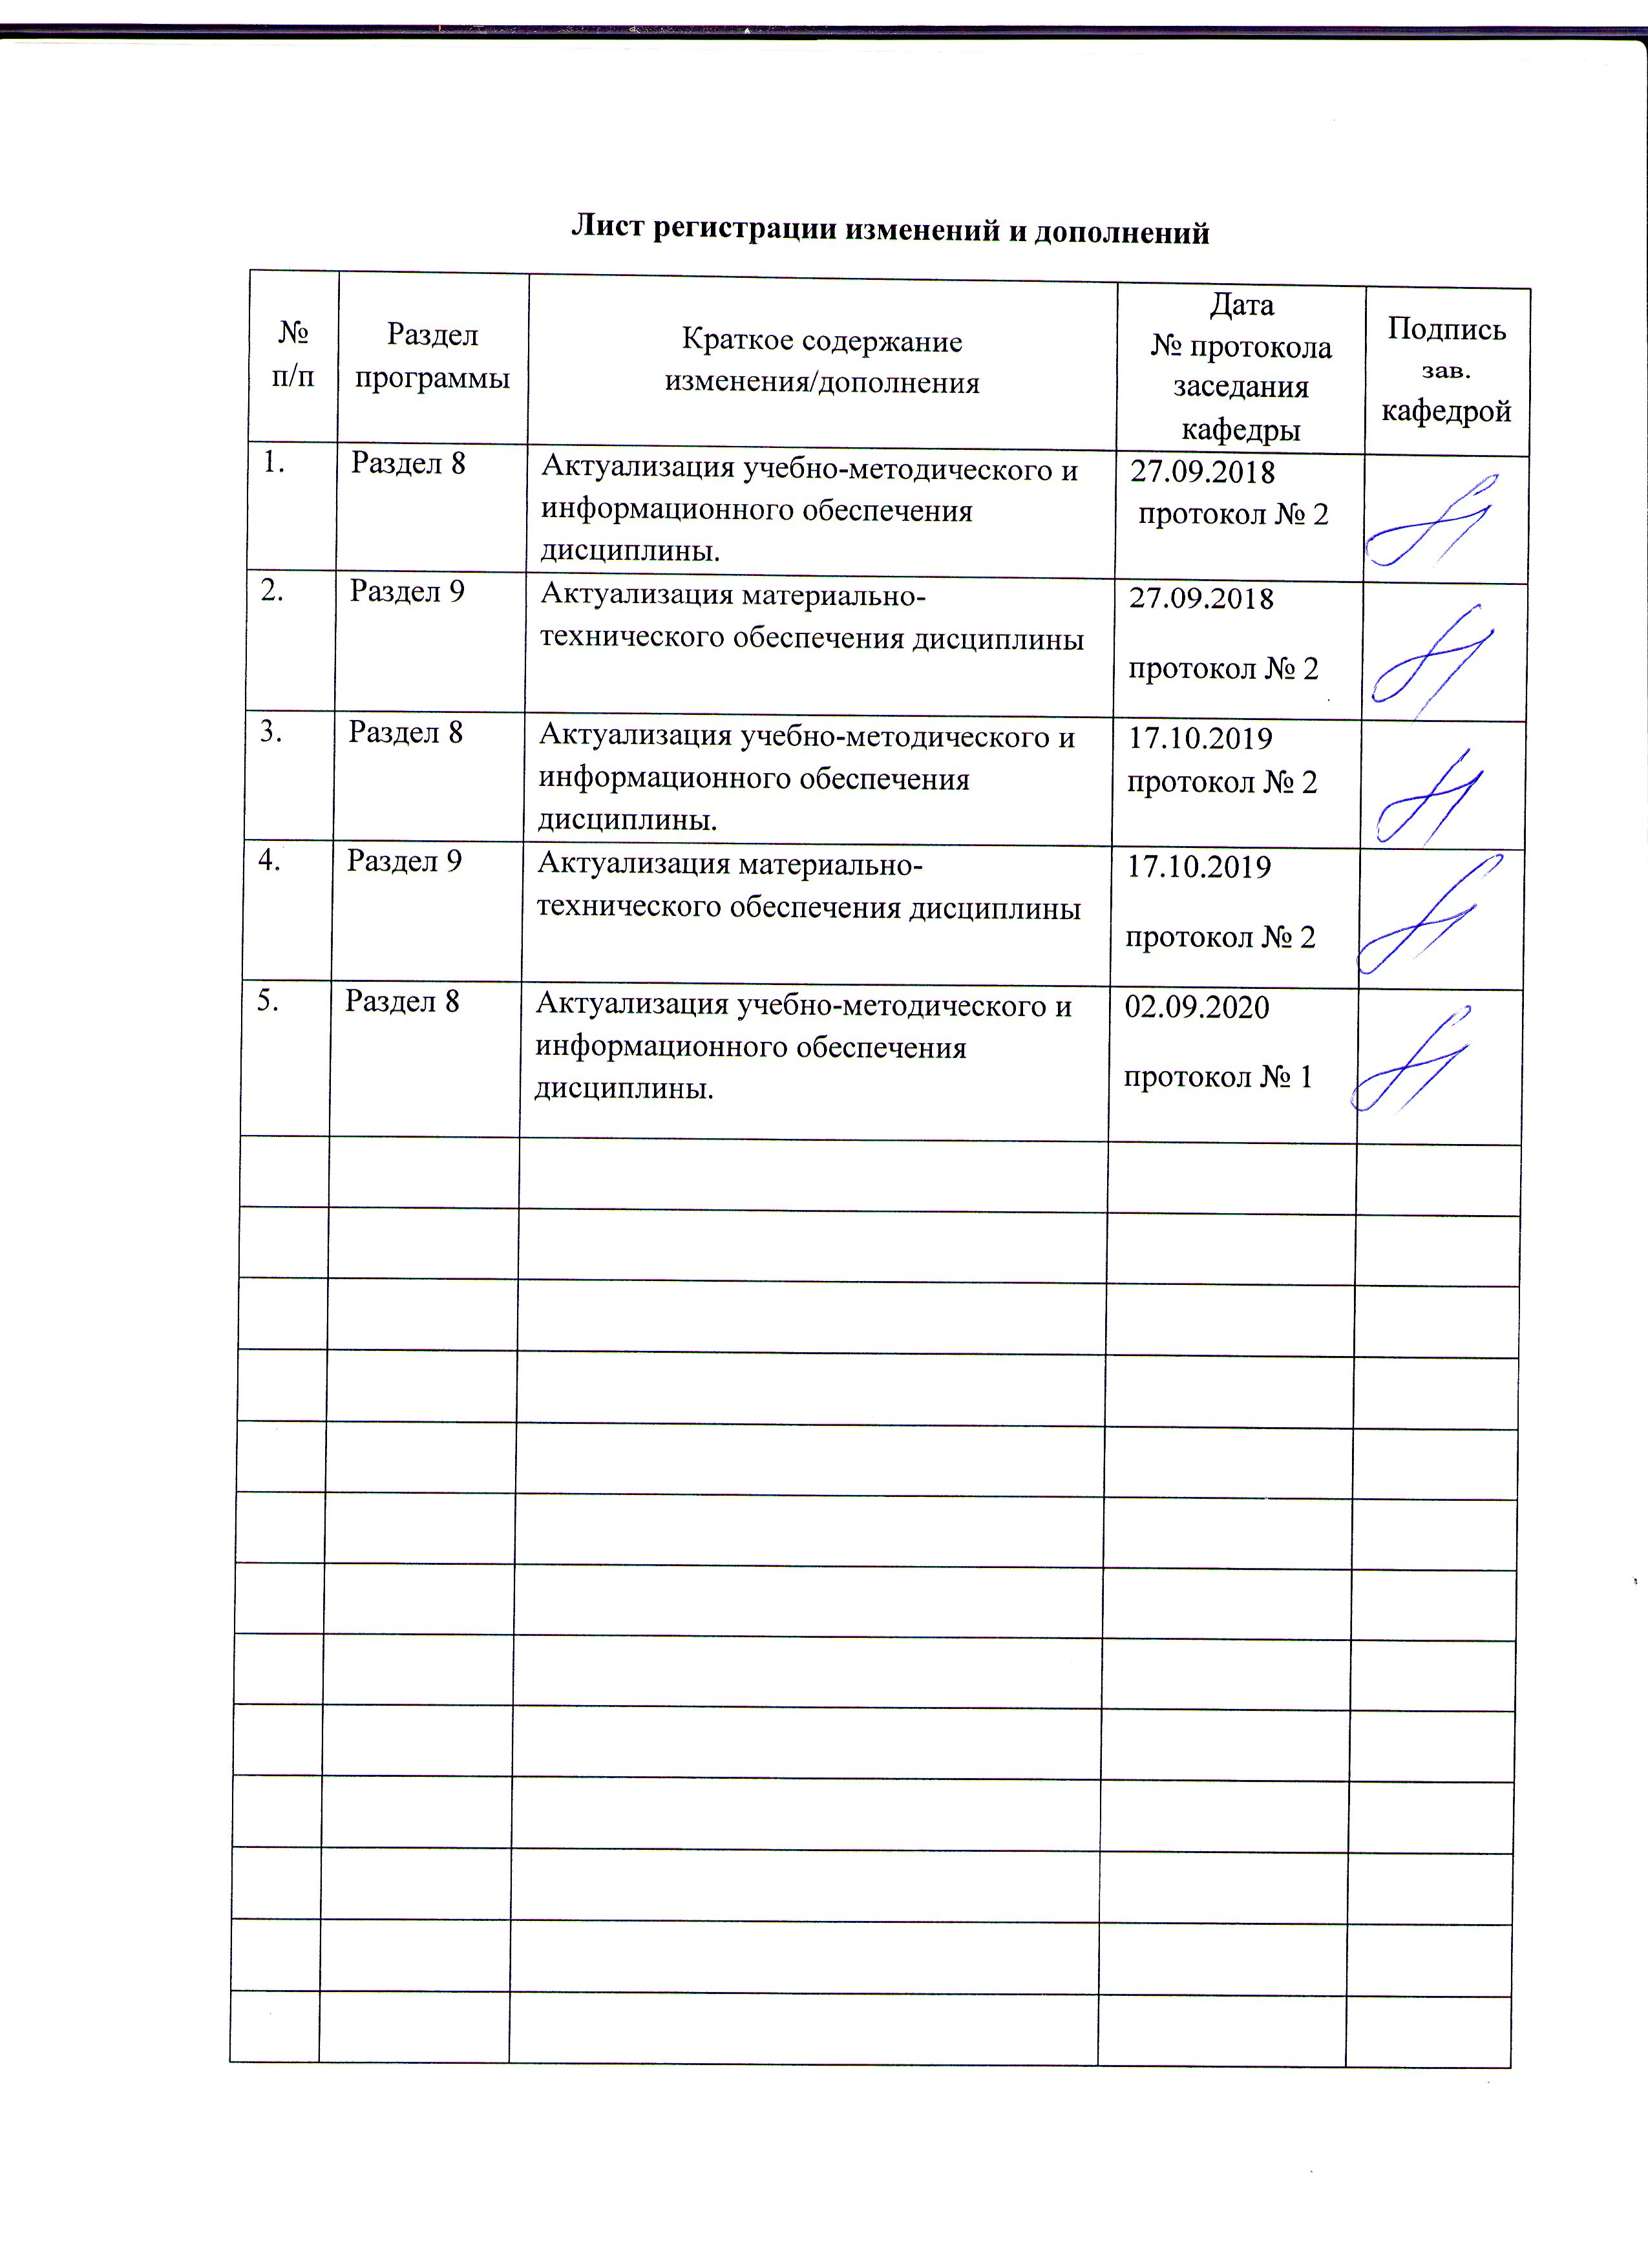

## 1. Цели производственной - практики по получению профессиональных умений и опыта профессиональной деятельности

Целями производственной - практики по получению профессиональных умений и опыта профессиональной деятельности по направлению 42.03.02 Журналистика являются:

- погружение студентов в организацию работы различных средств массовой информации (СМИ);

- закрепление навыков подготовки журналистских материалов.

## 2. Задачи производственной - практики по получению профессиональных умений и опыта профессиональной деятельности

Задачами производственной - практики по получению профессиональных умений и опыта профессиональной деятельности являются:

* авторская деятельность: сбор информации (работа с источниками информации с помощью разных методов), ее проверка, селекция и анализ;
* редакторская: анализ, оценка и редактирование медиатекстов, приведение их в соответствие с нормами, стандартами, форматами, стилями, технологическими требованиями, принятыми в СМИ разных типов;
* проектно-аналитическая деятельность: участие в текущем планировании деятельности СМИ и планирование собственной работы;
* организационно-управленческая: участие в реализации медиапроекта, планирование работы, продвижение медиапродукта на информационный рынок, работа в команде, сотрудничество с техническими службами;
* социально-организаторская деятельность: работа с редакционной почтой; участие в организации «внетекстовых» редакционных акций, социальных проектов (общественно-политических, экологических, благотворительных, развлекательных);
* производственно-технологическая деятельность: участие в процессе производства и выпуска печатного и интернет-издания, теле-, радиопрограммы.

## 3. Место производственной - практики по получению профессиональных умений и опыта профессиональной деятельности в структуре образовательной программы

Для прохождения производственной - практики по получению профессиональных умений и опыта профессиональной деятельности необходимы знания, умения и владения, сформированные в результате изучения дисциплин: «Основы теории журналистики», «Информационные технологии в СМИ», «Нормативность устной и письменной речи».

Для успешного прохождения практики студент должен:

**- знать:** основы деятельности СМИ, методы работы с информацией;

**- уметь:** ориентироваться в планировании деятельности СМИ, работать с источниками информации;

**- владеть:** навыками участия в текущей работе редакции, осуществления авторской, редакторской, проектно-аналитической, организационно-управленческой, социально-организаторской, производственно-технологической деятельностью в сфере журналистики.

Знания, умения и владения, полученные в процессе прохождении учебной практики*,* будут необходимы для дальнейшего изучения дисциплин: «Периодическая печать», «Телерадиожурналистика», «Профессиональная этика журналиста», «Правовые основы журналистики», прохождения производственной – преддипломной практики.

## 4. Место проведения практики

Производственная - практика по получению профессиональных умений и опыта профессиональной деятельности проводится на базе вузовских, городских и региональных СМИ.

Способ проведения производственной - практики по получению профессиональных умений и опыта профессиональной деятельности: стационарная.

Форма проведения производственной - практики по получению профессиональных умений и опыта профессиональной деятельности: дискретно.

## 5. Компетенции обучающегося, формируемые в результате прохождения производственной - практики по получению профессиональных умений и опыта профессиональной деятельности*,* и планируемые результаты

В результате прохождения производственной - практики по получению профессиональных умений и опыта профессиональной деятельности у обучающего, должны быть сформированы следующие компетенции:

| Структурный  элемент  компетенции | Планируемые результаты обучения |
| --- | --- |
| ОПК-12способностью понимать сущность журналистской деятельности как многоаспектной, включающей подготовку собственных публикаций и работу с другими участниками медиапроизводства; индивидуальную и коллективную деятельность; текстовую и внетекстовую работу | |
| Знать | * сущность журналистской деятельности; * многоаспектный характер медиапроизводства |
| Уметь | * следовать базовым профессиональным стандартам журналистской работы |
| Владеть | * навыками подготовки собственных публикаций, материалов; * навыками осуществления текстовой и внетекстовой, индивидуальной и коллективной журналистской деятельности |
| ОПК-15способностью ориентироваться в наиболее распространенных форматах печатных изданий, теле-, радиопрограмм, интернет-СМИ, современной жанровой и стилевой специфике различного рода медиатекстов, углубленно знать особенности новостной журналистики и представлять специфику других направлений | |
| Знать | * наиболее распространенные форматы печатных изданий, теле-, радиопрограмм, интернет-СМИ; * современную жанровую и стилевую специфику различного рода медиатекстов; * особенности новостной и аналитической журналистики. |
| Уметь | * анализировать и успешно реализовывать различные форматы разных родов СМИ; * создавать тексты в различных жанрах и стилях; * применять важнейшие инновационные практики в сфере массмедиа |
| Владеть | * навыками разработки новых форматов и форм подачи материалов традиционных жанров; * навыками работы в конвергентной редакции; * организации «внетекстовых» редакционных акций, * социальных проектов (общественно-политических, экологических, благотворительных, развлекательных) в разных формах. |
| ОПК-19способностью понимать специфику работы в условиях мультимедийной среды, владеть методами и технологиями подготовки медиапродукта в разных знаковых системах | |
| Знать | * специфику работы в условиях мультимедийной среды; * основные тенденции развития медиаотрасли с точки зрения применения новых технологий; * основные законы и принципы работы мультимедийной редакции |
| Уметь | * формулировать тему материала и выбирать жанр с точки зрения соответствия тому или иному формату; * работать с официальными источниками информации и инсайдерами; * самостоятельно  контролировать весь жизненный цикл журналистского материала. |
| Владеть | * владеть методами и технологиями подготовки медиапродукта в разных знаковых системах; * производственно-технологической деятельности: готовить материалы к печати, выходу в эфир в соответствии с технологическими стандартами; * организации технологического цикла на базе современных технологий. |
| ОПК-20 способностью использовать современную техническую базу и новейшие цифровые технологии, применяемые в медиасфере, для решения профессиональных задач, ориентироваться в современных тенденциях дизайна и инфографики в СМИ | |
| Знать | * основные технологии, устройства и программное обеспечение для производства различных медиапродуктов; * основные технологические стандарты современной практики производства СМИ; * основные технологические требования, выдвигаемые типографиями, наиболее распространенные аудио- и видеоформаты |
| Уметь | * применять в повседневной профессиональной деятельности современные информационные технологии; * уметь устанавливать и соблюдать основные технические требования при производстве конкретного вида СМИ; * внедрять инновационные технологии в процесс профессиональной деятельности. |
| Владеть | * навыками работы с минимально необходимым программным обеспечением: текстовыми редакторами, почтовыми клиентами, программами записи и обработки звука, программами коррекции изображений; * навыками создания инфографики: таблиц, диаграмм, схем в специальных программах; навыками работы с удаленными серверами, админ-панелью сайтов; * программами аудио и видеомонтажа, программами верстки и дизайна |
| ПК-1способностью выбирать актуальные темы, проблемы для публикаций, владеть методами сбора информации, ее проверки и анализа | |
| Знать | * Понятия «тема», «проблема» публикации, «информационный повод»; * основные способы освещения информационного повода; * средства актуализации журналистского материала. |
| Уметь | * По заданию редакции или самостоятельно выбирать актуальные темы для публикаций; * выявлять в информационных потоках актуальные события; * формировать общественно-значимую информационную повестку. |
| Владеть | * Методами работы с различными источниками информации; * навыками собирать, проверять, анализировать информацию; * навыками работы с различными информационными источниками. |
| ПК-2 способностью в рамках отведенного бюджета времени создавать материалы для массмедиа в определенных жанрах, форматах с использованием различных знаковых систем (вербальной, фото-, аудио-, видео-, графической) в зависимости от типа СМИ для размещения на различных мультимедийных платформах | |
| Знать | * Понятия «тема», «проблема» публикации, «информационный повод»; * Основные способы освещения информационного повода; * средства актуализации журналистского материала |
| Уметь | * По заданию редакции или самостоятельно выбирать актуальные темы для публикаций; * Выявлять в информационных потоках актуальные события; * Формировать общественно-значимую информационную повестку |
| Владеть | * Методами работы с различными источниками информации; * Навыками собирать, проверять, анализировать информацию; * навыками работы с различными информационными источниками |
| ПК-3способностью анализировать, оценивать и редактировать медиатексты, приводить их в соответствие с нормами, стандартами, форматами, стилями, технологическими требованиями, принятыми в СМИ разных типов | |
| Знать | * нормы, стандарты, форматы, стили, технологические требования в СМИ разных типов |
| Уметь | * анализировать, оценивать и редактировать медиатексты |
| Владеть | * навыками написания, редактирования, продвижения медиатекстов |
| ПК-4способностью разрабатывать локальный авторский медиапроект, участвовать в разработке, анализе и коррекции концепции | |
| Знать | * основные законы и современные тенденции развития медиабизнеса; * особенности локальной медиасреды; * основные законодательные инициативы, проекты и программы поддержки бизнеса в регионе |
| Уметь | * разрабатывать концепцию авторского медиапроекта; * уметь корректировать основные позиции проекта в соответствии с региональными условиями рынка; * уметь прогнозировать экономическую эффективность и окупаемость проекта. |
| Владеть | * навыками анализа и коррекции концепции проекта; * навыками организации совместной работы над проектом; * навыками презентации проекта для разных типов аудитории; * навыками поиска спонсоров, кредиторов и инвесторов; * навыками экономического планирования работы проекта в краткосрочной перспективе. |
| ПК-5способностью участвовать в реализации медиапроекта, планировать работу, продвигать медиапродукт на информационный рынок, работать в команде, сотрудничать с техническими службами | |
| Знать | * Этапы реализации медиапроекта; * особенности аудитории СМИ; * специфику информационного рынка в сфере масс-медиа |
| Уметь | * Реализовывать медиатекст в различных знаковых системах |
| Владеть | Навыками планирования собственной работы;   * участвовать в планировании работы редакции * навыками продвижения медиапродукта |
| ПК-6 способностью к сотрудничеству с представителями различных сегментов общества, уметь работать с авторами и редакционной почтой (традиционной и электронной), организовывать интерактивное общение с аудиторией, используя социальные сети и другие современные медийные средства, готовность обеспечивать общественный резонанс публикаций, принимать участие в проведении на базе СМИ социально значимых акций | |
| Знать | * Принципы работы редакционной почты; * формы организации и осуществления интерактивного общения; * цели и задачи проведения PR-акций |
| Уметь | * Сотрудничать с представителями различных сегментов общества с целью получения информации, необходимой для подготовки журналистских публикаций; * Работать с авторами и редакционной почтой; * Организовывать интерактивное общение с аудиторией СМИ |
| Владеть | * Навыками работы с информацией, получаемой из различных источников; * навыками поиска источников получения информации Навыками работы с редакционной почтой; * сотрудничества с аудиторией СМИ в т.ч. в социальных сетях * навыками организации интерактивного общения с аудиторией СМИ; * первичными навыками планирования PR-акции |
| ПК-7способностью участвовать в производственном процессе выхода печатного издания, теле-, радиопрограммы, мультимедийного материала в соответствии с современными технологическими требованиями | |
| Знать | * основные этапы технологического процесса выпуска печатного издания, теле-, радиопрограммы; специфику создания мультимедийного контента; * современные технологические требования к печатной и аудиовизуальной продукции. |
| Уметь | * находить информационные поводы, создавать тексты в наиболее подходящем жанре для конкретного формата; * осуществлять подбор, продумывание и координацию процесса создания иллюстраций; * осуществлять литературную и корректорскую правку. |
| Владеть | * навыками групповой работы над материалом, выпуском, проектом; * навыками разработки концепции проектов разного масштаба; * навыками промоутирования материала, выпуска, проекта. |

## 6. Структура и содержание производственной - практики по получению профессиональных умений и опыта профессиональной деятельности

Общая трудоемкость практики составляет 18 зачетных единиц, 648 акад.часов, в том числе

- контактная работа - 7,5 акад.ч.;

- самостоятельная работа - 640,5 акад.ч.

– в форме практической подготовки – 648 акад.часов.

**4 семестр**

Кол-во недель 2

Общая трудоемкость практики составляет 3 зачетные единицы, 108 часов.

– контактная работа – 1,3 акад. часов:

– самостоятельная работа – 106,7 акад. часа.

– в форме практической подготовки – 108 акад.часов.

|  |  |  |  |  |
| --- | --- | --- | --- | --- |
| №  п/п | | Разделы (этапы) и содержание практики | Виды работ на практике,  включая самостоятельную работу студентов | Код и структурный элемент компетенции |
| 1 | | Подготовительный этап | Установочное собрание по практике, на котором озвучиваются цели и задачи, требования к прохождению практики.  В первый день прибытия на практику руководителем организации (предприятия, учреждения, органа) либо иным лицом, уполномоченным в соответствии с нормативными документами организации исполнять данные обязанности (далее – уполномоченное лицо от организации), принимается решение о направлении студентов в конкретное подразделение и закреплении руководителей практики. Проводится обязательный инструктаж по технике безопасности. Уполномоченное лицо от организации осуществляет общее руководство практикой:  - создает необходимые условия для получения студентами в период практики навыков работы по направлению «Журналистика», предоставляет им возможность пользоваться имеющейся служебной литературой, методическими пособиями, компьютерной базой данных (с учетом правил работы с секретными документами);  - контролирует соблюдение практикантами правил внутреннего трудового распорядка организации, режима работы и трудовой дисциплины и сообщает вузам обо всех случаях нарушений;  - закрепляет непосредственного руководителя практики из числа наиболее подготовленных сотрудников, имеющих стаж работы, как правило, не менее 3 лет, обладающего высокими деловыми и моральными качествами.  Знакомство студентов с администрацией и журналистами редакций СМИ, с задачами и направлениями, спецификой и методами работы СМИ. Определение круга обязанностей и ответственности студента-практиканта.  Специалист, назначенный непосредственным руководителем практики:  - знакомит практикантов с законодательством Российской Федерации и законодательством данного субъекта Российской Федерации, а также внутриведомственными нормативными актами, касающимися деятельности, осуществляемой организацией, где проводится практика;  - привлекает практикантов, в зависимости от их подготовки, к выполнению отдельных поручений;  - изучает деловые и личные качества практикантов, выявляет их способности к самостоятельной практической деятельности по соответствующему профилю;  - осуществляет контроль над работой практикантов, подготовкой отчетов по практике, которые утверждает, а также составляет характеристику на каждого практиканта (характеристика должна содержать сведения о выполнении практикантом программы практики, индивидуальных заданий, отношении к работе, умении на практике применять теоретические знания, склонности к определённому виду профессиональной деятельности; подписывает и документально заверяет характеристику непосредственный руководитель практики). | ОПК-12 - зув; ОПК-15 - зув; ПК-6 - зув. |
| 2 | Производственный этап | Практикант наблюдает за работой редакции, выполняет задания под наблюдением руководителя практики на предприятии, собирает, обрабатывает и систематизирует фактический и литературный материала, подготавливает журналистские материалы и участвует в процессе их публикации/выхода. | ОПК-12 - зув; ОПК-15 - зув; ОПК-19 - зув; ОПК-20 - зув; ПК-1 - зув; ПК-2 - зув; ПК-3 - зув; ПК-4 - зув; ПК-5 - зув; ПК-6 - зув; ПК-7 - зув |
| 3 | Завершающий этап | Студент анализирует материалы, готовит отчетную документацию по практике, собирает ксерокопии или вырезки своих материалов, получает характеристику с места прохождения практики с подписью руководителя практики из числа сотрудников редакции или главного редактора.  Презентация отчета по практике. Защита отчета, обсуждение полученного опыта с однокурсниками и руководителем практики, итоговая аттестация студента. Участие в итоговой конференции по практике. | ОПК-12 - зув; ОПК-15 - зув; ОПК-19 - зув; ОПК-20 - зув; ПК-1 - зув; ПК-2 - зув; ПК-3 - зув; ПК-4 - зув; ПК-5 - зув; ПК-6 - зув; ПК-7 - зув |

**6 семестр**

Кол-во недель 4 2/3

Общая трудоемкость практики составляет 7 зачетных единиц, 252 часа

– контактная работа – 2,9 акад. часов:

– самостоятельная работа – 249,1 акад. часа.

– в форме практической подготовки – 252 акад.часа.

|  |  |  |  |
| --- | --- | --- | --- |
| №  п/п | Разделы (этапы) и содержание практики | Виды работ на практике,  включая самостоятельную работу студентов | Код и структурный элемент компетенции |
| 1 | Подготовительный этап | Установочное собрание по практике, на котором озвучиваются цели и задачи, требования к прохождению практики.  В первый день прибытия на практику руководителем организации (предприятия, учреждения, органа) либо иным лицом, уполномоченным в соответствии с нормативными документами организации исполнять данные обязанности (далее – уполномоченное лицо от организации), принимается решение о направлении студентов в конкретное подразделение и закреплении руководителей практики. Проводится обязательный инструктаж по технике безопасности. Уполномоченное лицо от организации осуществляет общее руководство практикой:  - создает необходимые условия для получения студентами в период практики навыков работы по направлению «Журналистика», предоставляет им возможность пользоваться имеющейся служебной литературой, методическими пособиями, компьютерной базой данных (с учетом правил работы с секретными документами);  - контролирует соблюдение практикантами правил внутреннего трудового распорядка организации, режима работы и трудовой дисциплины и сообщает вузам обо всех случаях нарушений;  - закрепляет непосредственного руководителя практики из числа наиболее подготовленных сотрудников, имеющих стаж работы, как правило, не менее 3 лет, обладающего высокими деловыми и моральными качествами.  Знакомство студентов с администрацией и журналистами редакций СМИ, с задачами и направлениями, спецификой и методами работы СМИ. Определение круга обязанностей и ответственности студента-практиканта.  Специалист, назначенный непосредственным руководителем практики:  - знакомит практикантов с законодательством Российской Федерации и законодательством данного субъекта Российской Федерации, а также внутриведомственными нормативными актами, касающимися деятельности, осуществляемой организацией, где проводится практика;  - привлекает практикантов, в зависимости от их подготовки, к выполнению отдельных поручений;  - изучает деловые и личные качества практикантов, выявляет их способности к самостоятельной практической деятельности по со-ответствующему профилю;  - осуществляет контроль над работой практикантов, подготовкой отчетов по практике, которые утверждает, а также составляет характеристику на каждого практиканта (характеристика должна содержать сведения о выполнении практикантом программы практики, индивидуальных заданий, отношении к работе, умении на практике применять теоретические знания, склонности к определённому виду профессиональной деятельности; подписывает и документально заверяет характеристику непосредственный руководитель практики). | ОПК-12 - зув; ОПК-15 - зув; ПК-6 - зув. |
| 2 | Производственный этап | Практикант наблюдает за работой редакции, выполняет задания под наблюдением руководителя практики на предприятии, собирает, обрабатывает и систематизирует фактический и литературный материала, подготавливает журналистские материалы и участвует в процессе их публикации/выхода. | ОПК-12 - зув; ОПК-15 - зув; ОПК-19 - зув; ОПК-20 - зув; ПК-1 - зув; ПК-2 - зув; ПК-3 - зув; ПК-4 - зув; ПК-5 - зув; ПК-6 - зув; ПК-7 - зув |
| 3 | Завершающий этап | Студент анализирует материалы, готовит отчетную документацию по практике, собирает ксерокопии или вырезки своих материалов, получает характеристику с места прохождения практики с подписью руководителя практики из числа сотрудников редакции или главного редактора.  Презентация отчета по практике. Защита отчета, обсуждение полученного опыта с однокурсниками и руководителем практики, итоговая аттестация студента. Участие в итоговой конференции по практике. | ОПК-12 - зув; ОПК-15 - зув; ОПК-19 - зув; ОПК-20 - зув; ПК-1 - зув; ПК-2 - зув; ПК-3 - зув; ПК-4 - зув; ПК-5 - зув; ПК-6 - зув; ПК-7 - зув |

**7 семестр**

Кол-во недель 5 1/3

Общая трудоемкость практики составляет 8 зачетных единиц, 288 акад. часов

– контактная работа – 3,3 акад. часов:

– самостоятельная работа – 284,7 акад. часа.

– в форме практической подготовки – 288 акад.часов.

|  |  |  |  |
| --- | --- | --- | --- |
| №  п/п | Разделы (этапы) и содержание практики | Виды работ на практике,  включая самостоятельную работу студентов | Код и структурный элемент компетенции |
| 1 | Подготовительный этап | Установочное собрание по практике, на котором озвучиваются цели и задачи, требования к прохождению практики.  В первый день прибытия на практику руководителем организации (предприятия, учреждения, органа) либо иным лицом, уполномоченным в соответствии с нормативными документами организации исполнять данные обязанности (далее – уполномоченное лицо от организации), принимается решение о направлении студентов в конкретное подразделение и закреплении руководителей практики. Проводится обязательный инструктаж по технике безопасности. Уполномоченное лицо от организации осуществляет общее руководство практикой:  - создает необходимые условия для получения студентами в период практики навыков работы по направлению «Журналистика», предоставляет им возможность пользоваться имеющейся служебной литературой, методическими пособиями, компьютерной базой данных (с учетом правил работы с секретными документами);  - контролирует соблюдение практикантами правил внутреннего трудового распорядка организации, режима работы и трудовой дисциплины и сообщает вузам обо всех случаях нарушений;  - закрепляет непосредственного руководителя практики из числа наиболее подготовленных сотрудников, имеющих стаж работы, как правило, не менее 3 лет, обладающего высокими деловыми и моральными качествами.  Знакомство студентов с администрацией и журналистами редакций СМИ, с задачами и направлениями, спецификой и методами работы СМИ. Определение круга обязанностей и ответственности студента-практиканта.  Специалист, назначенный непосредственным руководителем практики:  - знакомит практикантов с законодательством Российской Федерации и законодательством данного субъекта Российской Федерации, а также внутриведомственными нормативными актами, касающимися деятельности, осуществляемой организацией, где проводится практика;  - привлекает практикантов, в зависимости от их подготовки, к выполнению отдельных поручений;  - изучает деловые и личные качества практикантов, выявляет их способности к самостоятельной практической деятельности по со-ответствующему профилю;  - осуществляет контроль над работой практикантов, подготовкой отчетов по практике, которые утверждает, а также составляет характеристику на каждого практиканта (характеристика должна содержать сведения о выполнении практикантом программы практики, индивидуальных заданий, отношении к работе, умении на практике применять теоретические знания, склонности к определённому виду профессиональной деятельности; подписывает и документально заверяет характеристику непосредственный руководитель практики). | ОПК-12 - зув; ОПК-15 - зув; ПК-6 - зув. |
| 2 | Производственный этап | Практикант наблюдает за работой редакции, выполняет задания под наблюдением руководителя практики на предприятии, собирает, обрабатывает и систематизирует фактический и литературный материала, подготавливает журналистские материалы и участвует в процессе их публикации/выхода. | ОПК-12 - зув; ОПК-15 - зув; ОПК-19 - зув; ОПК-20 - зув; ПК-1 - зув; ПК-2 - зув; ПК-3 - зув; ПК-4 - зув; ПК-5 - зув; ПК-6 - зув; ПК-7 - зув |
| 3 | Завершающий этап | Студент анализирует материалы, готовит отчетную документацию по практике, собирает ксерокопии или вырезки своих материалов, получает характеристику с места прохождения практики с подписью руководителя практики из числа сотрудников редакции или главного редактора.  Презентация отчета по практике. Защита отчета, обсуждение полученного опыта с однокурсниками и руководителем практики, итоговая аттестация студента. Участие в итоговой конференции по практике. | ОПК-12 - зув; ОПК-15 - зув; ОПК-19 - зув; ОПК-20 - зув; ПК-1 - зув; ПК-2 - зув; ПК-3 - зув; ПК-4 - зув; ПК-5 - зув; ПК-6 - зув; ПК-7 - зув |

# **7. Оценочные средства для проведения промежуточной аттестации по** производственной - практике по получению профессиональных умений и опыта профессиональной деятельности

Форма промежуточной аттестации по итогам практики – зачет с оценкой, который проводится в форме защиты отчета.

Порядок проведения промежуточной аттестации, показатели и критерии оценивания:

Обязательной формой отчетности студента-практиканта является письменный отчет.

**Содержание отчета по практике должно включать следующие разделы:**

- титульный лист, выполненный по требованиям СМК;

- лист-содержание отчета;

- характеристику СМИ;

- план деятельности;

- самоанализ журналистской деятельности;

- приложения, включающие материалы практики;

- характеристику от руководителя практики.

Характеристика СМИ включает в себя описание концепции и тематического содержания, особенности оформления, специфику читательской аудитории, роль на местном рынке СМИ, на базе которого студент проходил практику.

План деятельности. При оформлении **плана** студент может придерживаться следующей схемы:

|  |  |
| --- | --- |
| **Первая неделя** | *Подготовка новостных обзоров*  *Подготовка к публикации репортажа*  *Наблюдение за процессом верстки номера газеты*  *Работа на пресс-конференции*  *…* |
| **Вторая неделя** | *Подготовка к публикации аналитической статьи*  *Подведение итогов практики с редактором издания*  *Консультация с руководителем по вопросам подготовки отчета по практике*  *---*  *Оформление отчетной документации по практике* |

В плане практики должен быть отражен ход выполнения программы практики (ключевые этапы практики, объем выполненных заданий и т. п.).

Рекомендуется на протяжении всего периода практики вести ***Дневник практиканта***, где следует отмечать распорядок дня.

|  |  |  |
| --- | --- | --- |
| **День недели** | **Время** | **Заметки** |
| ***Понедельник*** | 09:00 | *Летучка* |
| 10:30 | *Обсуждение с редактором подготовленного новостного обзора* |
| … | … |
| ***Вторник*** | … | … |
| ***Среда*** | … | … |
| ***Четверг*** | … | … |
| ***Пятница*** | … | … |

Самоанализ журналистской деятельности должен содержать данные о выполненной в период практики работе, выводы и предложения по улучшению организации ее проведения. Самоанализ может включать информацию о полученных заданиях, степени участия в работе редакции; перечисление профессиональных навыков, приобретенных за время практики, конкретных видов помощи, которые оказывали работники редакции; указания на затруднения, возникшие при прохождении практики; предложения и рекомендации по совершенствованию деятельности редакции; осмысление заданий программы практики; итоги работы и предложения относительно организации очередной практики.

Приложение включает материалы, подготовленные за время прохождения учебной практики. Представляет собой хронологически выстроенную опись творческих работ, подготовленных студентом за время практики и предоставляемых в качестве отчетных.

Материалы, подготовленные во время практики *в редакции газеты, журнала и др.*: ксерокопии или оригиналы публикаций - размещаются на стандартных листах формата А4 с указанием названия издания, номера и даты его выхода. Предоставленные материалы должны быть датированы числами, входящими в промежуток времени, отведенный на прохождение практики. Разрешается прилагать материалы, которые были опубликованы несколько раньше или будут опубликованы позже установленных сроков практики, о чем в характеристике студента или его отчете должна быть сделана соответствующая запись, объясняющая причину задержки публикации (по техническим причинам или в связи с периодичностью выхода издания). Опубликованные материалы, где указаны настоящие фамилия и имя автора публикации, редакцией не заверяются. Авторство публикаций без подписи или под псевдонимом, а также материалов, принятых к публикации, но не опубликованных по независящим от студента причинам, подтверждается редакцией в обязательном порядке:

*Образец: Авторство студента 2 курса Иванова А. А. подтверждаю. Редактор отдела новостей общественно-политического издания «Наша Магнитка» Петров Б. Б. 30 июля 20___ года. (Подпись ответственного лица, заверенная печатью организации).*

Авторство материалов может быть также заверено списком в тексте характеристики, выданной студенту по окончании прохождения практики:

*Образец: За период прохождения практики Иванова А. А. в редакции общественно-политического издания «Наша Магнитка» в качестве стажера отдела «Здоровье» им было подготовлено к печати и опубликовано 6 (шесть) материалов:*

* *В ритме сердца, 12. 07. 20___.*
* *Светоносные руки, 16. 07. 20___.*
* *… (название), … (дата).*

*30 июля 20___ года В. В. Сидоров (Подпись, печать)*

Материалы, подготовленные в редакции телекомпании, радиостанции:микрофонные папки, расшифровки видеоматериалов (сценарные заявки, синопсисы, редакторские материалы, закадровые тексты, подводки и другие свидетельства творческой работы) - заверяются редакцией (подпись руководителя и печать редакции). Разрешается прилагать материалы, которые вышли в эфир несколько раньше или выйдут в эфир позже установленных сроков практики (в зависимости от графика выхода программы в эфир), о чем в характеристике студента или отчете должна быть сделана соответствующая запись.

Материалы, подготовленные в пресс-службе, информационном агентстве - пресс-релизы(в виде документов на фирменном бланке) - заверяются руководителем информационной службы, организации (подпись и печать).

Материалы, подготовленные в редакции Интернет-сайта, портала: распечатки с сайта или документы - заверяются руководителем Интернет-ресурса (подпись и печать).

Примечание. В качестве отчетных студент предоставляет преимущественно опубликованные материалы, расшифровки вышедших в эфир теле-, радиосюжетов, распространенные пресс-релизы, материалы, опубликованные на информационных сайтах. Студент может защищать также и неопубликованные (не прошедшие в теле-, радиоэфире), но подготовленные им и заверенные редакцией материалы, пресс-релизы.

Наравне с вышедшими в эфир материалами могут быть представлены и закадровые тексты подготовленных практикантами, но не вышедших в эфир теле- и радиосюжетов (это касается тех случаев, когда практикант по заданию редакции вместе с профессиональным журналистом снимает, монтирует и пишет закадровый текст для теле-, радиосюжета, который принимается редактором, но в эфир не выходит). Все тексты должны быть заверены редакцией (подпись, печать) и содержать указание на дату и время выхода в эфир редакционной работы. В этом случае для сравнения наряду с альтернативными текстами студент может предоставить и вышедшие в эфир материалы.

Альтернативные материалы, подготовленные студентом, но не принятые редакцией к публикации, могут быть представлены к защите, если на них стоит виза редактора («*не принят к публикации*») и если уровень материала позволяет его положительно оценить. Студент должен обосновать причину, по которой материал не был принят редакцией. В каждом конкретном случае требуется индивидуальное рассмотрение материала руководителем практики.

Характеристика, заполненная руководителем практики от предприятия. В творческой характеристике руководитель практики от редакции оценивают работу студента, его теоретическую подготовку, проявленные способности, профессиональные качества, отношение к возложенным обязанностям, дисциплинированность, работоспособность, заинтересованность в получении знаний и навыков. Выделяются наиболее интересные материалы студента. Высказываются замечания и пожелания относительно самостоятельной работы студента над развитием тех или иных профессиональных качеств. Характеристика обязательно должна содержать следующую информацию: уровень теоретической и практической подготовки студента, выполнение индивидуального задания, состояние трудовой дисциплины, общая оценка практики студента. Характеристика заполняется на бланке от руки, заверяется подписью ответственного лица и печатью организации.

# Пакет документов к отчету по практике должен включать в себя следующие разделы:

1. Титульный лист отчета;
2. План-график прохождения практики;
3. Отзыв руководителя практики;
4. Индивидуальное задание на практику;
5. Отчет по практике.

Руководитель практики оценивает:

* количество и качество авторских материалов, их жанровое разнообразие, тематику, полноту раскрытия тем и др.;
* активность участия в работе редакции;
* надлежащее оформление отчетной документации;
* общее выполнение программы практики.

По итогам производственной - практики по получению профессиональных умений и опыта профессиональной деятельности:

в 4 семестре студент должен предоставить 6 материалов, опубликованных/вышедших в эфир или принятых в печать, выполненных в различных информационных жанрах: заметка, репортаж, интервью, блиц-опрос, пресс-релиз;

в 6 семестре студент должен предоставить 7 материалов, опубликованных/вышедших в эфир или принятых в печать, в различных информационных и аналитических жанрах: заметка, репортаж, интервью, блиц-опрос, пресс-релиз, аналитическая статья, обзор;

в 7 семестре студент должен предоставить 8 материалов, опубликованных/вышедших в эфир или принятых в печать, в различных информационных и аналитических жанрах: заметка, репортаж, интервью, блиц-опрос, пресс-релиз, аналитическая статья, обзор. Требование жанрового разнообразия может не соблюдаться, если формат базы практики не предполагает работу в определенных жанрах.

ПРИМЕР

Министерство науки и высшего образования Российской Федерации

Федеральное государственное бюджетное образовательное учреждение

высшего образования

**«Магнитогорский государственный технический университет им. Г. И. Носова»**

(ФГБОУ ВО «МГТУ им. Г.И. Носова»)

Кафедра русского языка, общего языкознания и массовой коммуникации

**Отчет по производственной - практике по получению профессиональных умений и опыта профессиональной деятельности**

(наименование)

Исполнитель: Бухарбаева Нркэс Айнуровна, студент 2 курса, группы ИПОб-16-1

(Ф.И.О.)

Руководитель практики: Максимова А.М. доцент каф. РЯОЯиМК, канд. филол. наук

(Ф.И.О. должность, уч. степень, уч. звание)

Руководитель практики

от предприятия: ___________Негода Инна Вячеславовна, директор МОУ «СОШ №59   
 им. И.Х. Ромазана»

(подпись, Ф.И.О., должность)

Работа защищена «23» октября 20__0г. с оценкой _____________ _______________

(оценка) (подпись)

Магнитогорск, 20__20

ПРИМЕР

Министерство науки и высшего образования Российской Федерации

Федеральное государственное бюджетное образовательное учреждение

высшего образования

**«Магнитогорский государственный технический университет**

**им. Г.И. Носова»**

(ФГБОУ ВО «МГТУ им. Г.И. Носова»)

Кафедра русского языка, общего языкознания и массовой коммуникации

**ЗАДАНИЕ НА ПРОИЗВОДСТВЕННУЮ - ПРАКТИКУ ПО ПОЛУЧЕНИЮ ПРОФЕССИОНАЛЬНЫХ УМЕНИЙ И ОПЫТА ПРОФЕССИОНАЛЬНОЙ ДЕЯТЕЛЬНОСТИ**

наименование практики

Обучающемуся _________________________________________ группы ИПОб-16-1

Ф.И.О наименование группы

1.Период практики: с 15.09.2020г. по 12.10.2020г.

2. Место прохождения практики

__________________________________________________________________________________________________________________________________________________________________________________________________________________________________________________________________________________________________________________

3адание на практику:

1. Подготовительный этап: на установочной конференции познакомиться с целями и задачами, требованиями к прохождению практики; по прибытии на место практики прослушать обязательный инструктаж по технике безопасности; познакомиться с администрацией и журналистами редакций СМИ, с задачами и направлениями, спецификой и методами работы СМИ, кругом обязанностей и ответственности.

2. Производственный этап: наблюдение за работой редакции, выполнение заданий под наблюдением руководителя практики на предприятии, сбор, обработка и систематизация фактического и литературного материала, подготовка журналистских материалов.

3. Завершающий этап: анализ материалов, подготовка отчетной документации по практике, сбор ксерокопий или вырезок своих материалов, получение характеристики с места прохождения практики с подписью руководителя практики из числа сотрудников редакции или главного редактора; презентация отчета по практике; защита отчета, обсуждение полученного опыта с однокурсниками и руководителем практики, итоговая аттестация; участие в итоговой конференции по практике.

Руководитель практики

от МГТУ им. Г.И. Носова _________________ /А.М. Максимова/

(подпись) (расшифровка)

Дата выдачи

14.09.202

Оценка учитывается при подведении итогов общей успеваемости. За несвоевременную сдачу отчета по практике без уважительной причины оценка за практику снижается.

Практика оценивается по пятибалльной системе. Основными критериями оценки являются творческая характеристика, выполнение обязательного минимума заданий, профессиональный уровень подготовленных авторских материалов и их жанровое разнообразие.

Оценка за практику выставляется по следующим критериям:

1. Для получения оценки «отлично» должны быть соблюдены следующие условия: студент должен принять участие в установочной конференции; своевременно пройти практику; соблюдать правила внутреннего распорядка и трудовой дисциплины базы практики; характеристика должна содержать рекомендуемую оценку «отлично»; программы практики должна быть полностью выполнена; отчетная документация должна соответствовать требованиям программы практики и методическим рекомендациям; студент должен уметь излагать сведения при ответе на вопросы на процедуре защиты портфолио; содержание отчетной документации должно свидетельствовать о готовности студента решать задачи профессиональной деятельности.

2. Для получения оценки «хорошо»: студент должен принять участие в установочной конференции; своевременно пройти практику; соблюдать правила внутреннего распорядка и трудовой дисциплины базы практики; характеристика должна содержать рекомендуемую оценку «хорошо»; программы практики должна быть полностью выполнена; отчетная документация должна соответствовать требованиям программы практики и методическим рекомендациям; содержание отчетной документации должно свидетельствовать о готовности студента решать задачи профессиональной деятельности. Если при защите портфолио студент не может излагать сведения при ответе на вопросы, возможно получение отметки «хорошо» и в случае рекомендуемой оценки в характеристике «отлично».

3. Оценка «удовлетворительно» выставляется при соблюдении одного-двух из следующих условий: были нарушения сроков прохождения практики; в характеристике проставлена рекомендуемая оценка «удовлетворительно»; программа практики выполнена частично; отчетная документация не соответствует требованиям программы практики; по содержанию отчетной документации студент не смог ответить на заданные дополнительные вопросы, либо ответы даны не полно; при прохождении практики студент не проявил глубоких знаний теории и умения применять ее на практике.

4. Оценка «неудовлетворительно» выставляется, если: программа практики не выполнена; отчетная документация, не позволяет решать вопросы приобретения студентом профессиональных навыков; студент при прохождении практики допускал нарушения трудовой дисциплины, нарушение сроков прохождения практики; в характеристике проставлена оценка «неудовлетворительно».

При несоответствии оценки, указанной в характеристике содержанию отчетной документации, оценка выставляется руководителем практики в соответствии с указанными критериями.

## 8 Учебно-методическое и информационное обеспечение учебной практики

**а) Основная литература:**

1. Организация учебных и производственных практик, подготовка к итоговой государственной аттестации : учебно-методическое пособие / сост. : Д. С. Бужинская, А. В. Подгорская, Т. А. Славута, А. М. Юсупова ; МГТУ. - Магнитогорск : МГТУ, 2018. - 1 электрон. опт. диск (CD-ROM). - Загл. с титул. экрана. - На тит. л. сост. указаны как авт. - URL: <https://magtu.informsystema.ru/uploader/fileUpload?name=3604.pdf&show=dcatalogues/1/1524569/3604.pdf&view=true> (дата обращения: 14.05.2020). - Макрообъект. - Текст : электронный. - ISBN 978-5-9967-1140-6. - Сведения доступны также на CD-ROM.

2. Мельник, М. А. Профессиональная этика и профессионально-деловая коммуникация : учебно-методическое пособие / М. А. Мельник, А. И. Назарычева ; МГТУ. - Магнитогорск : МГТУ, 2016. - 1 электрон. опт. диск (CD-ROM). - Загл. с титул. экрана. - URL: <https://magtu.informsystema.ru/uploader/fileUpload?name=2650.pdf&show=dcatalogues/1/1131143/2650.pdf&view=true> (дата обращения: 14.05.2020). - Макрообъект. - Текст : электронный. - Сведения доступны также на CD-ROM.

**б) Дополнительная литература:**

1. Саулина, Ю. П. Правовое обеспечение профессиональной деятельности : учебное пособие / Ю. П. Саулина, Е. И. Фазлыева ; МГТУ. - Магнитогорск : МГТУ, 2016. - 1 электрон. опт. диск (CD-ROM). - Загл. с титул. экрана. - URL: <https://magtu.informsystema.ru/uploader/fileUpload?name=2304.pdf&show=dcatalogues/1/1129915/2304.pdf&view=true> (дата обращения: 14.05.2020). - Макрообъект. - Текст : электронный. - Сведения доступны также на CD-ROM.

**в) Методические указания:**

Методические указания представлены в Приложении.

**г) Программное обеспечение и Интернет-ресурсы:**

**Перечень ПО:**

|  |  |  |
| --- | --- | --- |
| Наименование ПО | № договора | Срок действия лицензии |
| MS Windows 7 Professional(для классов) | Д-1227-18 от 08.10.2018 | 11.10.2021 |
|
| MS Windows 7 Professional (для классов) | Д-757-17 от 27.06.2017 | 27.07.2018 |
| MS Office 2007 Professional | № 135 от 17.09.2007 | бессрочно |
| 7Zip | свободно распространяемое ПО | бессрочно |
| FAR Manager | свободно распространяемое ПО | бессрочно |

**Интернет-ресурсы:**

|  |  |
| --- | --- |
| Название ресурса | Ссылка |
| Электронная база периодических изданий East View Information Services, ООО «ИВИС» | URL: <https://dlib.eastview.com/> |
|
| Национальная информационно-аналитическая система – Российский индекс научного цитирования (РИНЦ) | URL: [https://elibrary.ru/project_risc. asp/](https://elibrary.ru/project_risc.%20asp/) |
| Поисковая система Академия Google (Google Scholar) | URL: <https://scholar.google.ru/> |
| Информационная система - Единое окно доступа к информационным ресурсам | URL: <http://window.edu.ru/> |

9 Материально-техническое обеспечение дисциплины (модуля)

Материально-техническое обеспечение дисциплины включает:

|  |  |
| --- | --- |
| Учебные аудитории для проведения практических занятий, групповых и индивидуальных консультаций, текущего контроля и промежуточной аттестации | Доска, мультимедийный проектор, экран |
| Помещения для самостоятельной работы обучающихся | Персональные компьютеры с пакетом MS Office, выходом в Интернет и с доступом в электронную информационно-образовательную среду университета |
| Помещение для хранения и профилактического обслуживания учебного оборудования | Стеллажи для хранения учебно-наглядных пособий и учебно-методической документации. |

Приложение 1.

**Методические указания**

Целью проведения практики является закрепление теоретических и практических знаний студентов, полученных в процессе изучения общепрофессиональных и специальных дисциплин, развитие навыков практической профессиональной деятельности.

В процессе прохождения практики студент развивает профессиональные компетенции, необходимые для включения в профессиональную деятельность.

Период проведения практики определяется графиком учебного процесса.

Практика студентов проводится выпускающей кафедрой на договорных началах на предприятиях и в научных учреждениях (организациях), оснащенных современной научно-технологической базой. Практика также может проводиться на кафедре или в других подразделениях университета (по согласованию).

Руководство практикой возлагается на преподавателя выпускающей кафедры (Руководитель практики от кафедры). Со стороны организации назначается Ответственный за практику из числа руководящих работников или высококвалифицированных специалистов.

Непосредственное руководство практикой в структурном подразделении организации осуществляет сотрудник подразделения (Руководитель практики от организации).

Выпускающая кафедра осуществляет общее организационно-методическое руководство практикой:

• разрабатывает рабочую программу практики;

• назначает руководителя практики;

• выбирает место проведения практики, готовит договор о практике;

• представляет организации списки студентов и все необходимые сведения для организации прохождения практики;

• обеспечивает проведение всех необходимых организационных мероприятий перед началом практики и установочных занятий (инструктаж о цели, задачах, содержании, порядке прохождения практики, форме отчетности и аттестации и т.п.);

• распределяет студентов по рабочим местам прохождения практики;

• разрабатывает задания на практику с указанием сроков прохождения практики, конкретных задач, подлежащих изучению, сроков подготовки и сдачи отчетных документов;

• выдает студентам индивидуальные задания на практику;

• контролирует подготовку отчетов о практике;

• осуществляет текущий и итоговый контроль прохождения практики в соответствии с рабочей программой.

Студенты

Перед началом практики студент обязан получить:

• направление на практику;

• индивидуальное задание на практику.

Студент должен ознакомиться с рабочей программой практики, содержанием предстоящих работ, получить необходимые разъяснения по организации, проведению работы и отчетности по практике от руководителя практики.

Студент при прохождении практики обязан:

• пройти вводный инструктаж;

• своевременно прибыть на место практики и иметь при себе требуемые документы;

• подчиняться действующим в организации правилам внутреннего трудового распорядка;

• изучить и строго соблюдать правила охраны труда, техники безопасности и производственной санитарии;

• участвовать в производственной деятельности подразделения, выполняя все виды работ, предусмотренные рабочей программой практики и индивидуальным заданием;

• своевременно и добросовестно выполнить индивидуальное задание на практику;

• нести ответственность за выполняемую работу и ее результаты наравне со штатными сотрудниками организации;

• регулярно представлять руководителю практики отчетную информацию о результатах выполненных работ;

• подготовить и в установленные сроки представить руководителю практики письменный отчет о практике по установленной форме и защитить его перед комиссией на выпускающей кафедре (если предусмотрено).

По окончании практики студент оформляет отчет о практике и сдает его руководителю практики от кафедры, предварительно подписав отчет в подразделении организации у руководителя практики.

По итогам практики студент готовит презентацию и представляет ее комиссии выпускающей кафедры (если предусмотрено).

При оценке практики принимается во внимание:

• качество выполнения индивидуального задания и оформления отчетных материалов;

• инициативность студента и отзыв руководителя работы;

• своевременность сдачи отчета по практике, уровень ответственности и пр.

Порядок прохождения практики студентов определяется рабочей программой практики и планом-графиком, согласованным с базами практик. Сбор материалов для отчета о практике происходит на протяжении всего периода прохождения практики; редактирование и оформление студент выполняет на заключительном этапе.

По завершении прохождения практики студент готовит отчет о практике и электронную презентацию отчета о практике (если предусмотрено рабочей программой практики) и представляет отчетные материалы на утверждение руководителю практики в подразделении организации, а затем – руководителю практики от университета.

Отчет студента о практике должен включать текстовый, графический и другой иллюстративный материал.

Общие требования к отчетам:

• логическая последовательность и четкость изложения материала;

• краткость и точность формулировок, исключающих возможность неоднозначного толкования;

• убедительность аргументации;

• конкретность изложения материалов и результатов работы;

• информационная выразительность;

• достоверность;

• достаточность и обоснованность выводов.

Отчет о практике, как правило, имеет следующую структуру:

• титульный лист;

• индивидуальное задание;

• содержание;

• подпункты в соответствии с заданием;

• характеристика предприятия или организации (места прохождения практики);

• приложения (в соответствии с индивидуальным заданием).

Контроль прохождения практики заключается в мониторинге выполнения индивидуальных заданий на практику. Контроль со стороны университета осуществляется руководителем практики от кафедры. Проверка выполнения плана-графика практики и рабочей программы практики проводится в форме текущего и итогового контроля. Общий контроль прохождения практики осуществляет руководитель практики от кафедры, который по завершении очередного этапа проводит мониторинг хода выполнения работ, осуществляет подготовку отчетных материалов и докладывает о результатах прохождения практики на заседании кафедры.

Итоговый контроль производится по представлению отчета о практике и отзыва руководителя практики. Аттестацию студентов по практике осуществляет руководитель практики от кафедры на основании отчета о практике и отзыва руководителя практики.